<Clínica de Psicologia> Especificação de Objetivos e Requisitos

<DBF>-EOR-V001

Goiânia, 2025.

Conteúdo

- Introdução 3
  - Objetivos 3
  - Público Alvo 4
  - Organização do documento 4
- Descrição do problema e do sistema 5
  - Identificação e missão do Sistema 5
  - Domínio do problema e contexto de sua aplicação 5
  - Objetivos e Benefícios Esperados do Sistema 5
  - Características Essenciais do Sistema 6
  - Descrição dos interessados do sistema 6
  - Diagnostico da Situação Atual 7
    - Áreas de negócio atendidas 7
    - Áreas de negócio não atendidas 7
    - Integração com outros sistemas da empresa 7
    - Integração com outros sistemas de terceiros 7
    - Pontos negativos 8
    - Pontos positivos 8
    - Sugestões de melhorias 8
- Casos de Uso 8
  - Atores 8
  - Diagramas de Caso de Uso e Lista de casos de uso 8
  - Descrição de Casos de Uso 9
- Requisitos e restrições funcionais (RFUN) 13
- Requisitos e restrições não funcionais 14
  - Requisitos e restrições de informação (RINF) 14
  - Requisitos e restrições de interface Homem-Computador (RHIC) 14
  - Requisitos de Interface Externa (RIEX) 15
  - Requisitos e Restrições de Projeto (RPRO) 15
  - Requisitos e restrições de arquitetura de software (RARQ) 15
  - Requisitos e restrições de plataforma de hardware (RPHW) 16
  - Requisitos e restrições de plataforma de software (RPSW) 16
  - Requisitos e restrições de desempenho (RDES) 16
  - Requisitos e restrições de disponibilidade (RDIS) 16
  - Requisitos e restrições de segurança (RSEG) 17
  - Requisitos e restrições de manutenibilidade (RMAN) 17
  - Requisitos e restrições de portabilidade (RPOR) 17
  - Requisitos de documentação (RDOC) 17
- Requisitos Futuros (RFUT) 18
- Referências cruzadas complementares 18
- Bibliografia 21
- Anexos 22

Introdução
Este documento apresenta a Especificação de Requisitos (EOR) do sistema de Gestão Clínica Psicológica, desenvolvido para automatizar e otimizar os processos de agendamento de consultas, gerenciamento de prontuários, controle financeiro e geração de relatórios.
O objetivo deste documento é registrar de forma clara e detalhada os requisitos funcionais, não funcionais e casos de uso identificados durante o processo de levantamento de requisitos, através de entrevistas, questionários e análise de sistemas análogos.

Objetivos
Este documento tem como objetivo descrever todos os requisitos e casos de uso que deverão ser atendidos pelo Sistema de Gestão Clínica Psicológica.
Ele tem como propósito:
- Definir o escopo do projeto: Esclarecer o que o sistema fará e o que não fará, delimitando o projeto e evitando desvios.
- Estabelecer os requisitos do sistema: Detalhar as funcionalidades, desempenho, segurança, usabilidade e integrações que o sistema deve ter, garantindo que atenda às necessidades do cliente.
- Comunicar as expectativas: Servir como um documento de referência para todos os envolvidos no projeto, desde os desenvolvedores até os stakeholders, garantindo que todos estejam alinhados em relação às expectativas do sistema.
- Facilitar o desenvolvimento: Fornecer uma base sólida para o desenvolvimento do sistema, evitando retrabalho e erros durante o processo.
- Minimizar riscos: Identificar e analisar os riscos do projeto desde o início, permitindo a tomada de medidas preventivas.

Público-alvo
O presente documento destina-se aos seguintes públicos:
Equipe de Desenvolvimento: responsável pela implementação e testes do sistema conforme os requisitos definidos.
Analistas de Requisitos e Projetistas: encarregados de validar, revisar e manter a consistência das especificações.
Gestores e Administradores da Clínica: interessados em validar se o sistema atende às necessidades operacionais e administrativas.
Psicólogos e Equipe Administrativa: futuros usuários do sistema, cujas atividades serão otimizadas por meio das funcionalidades descritas.
Equipe de Manutenção e Suporte Técnico: responsável por futuras atualizações e correções do sistema após a implantação.

Organização do documento
O documento está organizado em oito seções principais, que guiam o leitor por todas as etapas da especificação de objetivos e requisitos do sistema.
- Introdução: Apresenta o documento, seus objetivos, público-alvo e como ele está estruturado.
- Descrição do Problema e do Sistema: Define o problema que o sistema se propõe a solucionar, contextualizando sua aplicação. Detalha o sistema, sua missão, stakeholders, objetivos, características esperadas e um diagnóstico da situação atual.
- Casos de Uso e Requisitos Funcionais: Descreve as interações entre os usuários e o sistema através de diagramas e detalhamento de cada caso de uso, especificando as funcionalidades que o sistema deve oferecer.
- Requisitos de Informação: Define os requisitos relacionados aos dados que o sistema irá manipular, como armazenamento, processamento e segurança.
- Requisitos e Restrições Não Funcionais: Aborda os requisitos que não estão diretamente relacionados às funcionalidades do sistema, mas sim à sua qualidade, desempenho, segurança, usabilidade, e outras características importantes, como interface, plataforma, portabilidade e documentação.
- Referências Cruzadas Complementares (Matrizes de Rastreabilidade): Apresenta as relações entre os requisitos e outros elementos do documento ou do projeto, facilitando a gestão e o acompanhamento das especificações.
- Bibliografia: Lista as fontes de informação utilizadas como referência para a elaboração do documento.
- Anexos: Contém informações adicionais relevantes para a compreensão do documento, como glossário, modelos ou exemplos.

Descrição do problema e do sistema
As clínicas de psicologia frequentemente enfrentam dificuldades na gestão integrada de seus processos, utilizando ferramentas distintas para agendamento, registro de atendimentos e controle financeiro. Essas práticas fragmentadas causam retrabalho, perda de informações e falhas de comunicação entre os setores. O sistema proposto visa resolver esses problemas, centralizando as informações em uma única plataforma digital, segura e responsiva, acessível via web e dispositivos móveis.

Identificação e missão do Sistema
Nome: Sistema de Gestão para Clínica de Psicologia
Missão: Oferecer uma solução unificada que simplifique a administração da clínica, promova maior eficiência operacional, reduza erros e assegure o sigilo das informações dos pacientes, em conformidade com a LGPD.

Domínio do problema e contexto de sua aplicação
O domínio do problema está relacionado à gestão clínica e terapêutica em instituições de psicologia.
O sistema será aplicado em clínicas que realizam atendimentos presenciais e necessitam organizar consultas, evoluções clínicas, planos terapêuticos, relatórios e pagamentos.
O contexto de uso envolve múltiplos perfis de usuário (profissionais, pacientes, administradores e setor financeiro) com diferentes níveis de acesso e responsabilidades.

Objetivos e Benefícios Esperados do Sistema

Objetivo a ser alcançado | Benefício adquirido
O sistema deve permitir registrar atendimentos, evoluções clínicas, diagnósticos e planos terapêuticos de forma organizada e segura. | Facilita o acompanhamento da evolução dos pacientes e reduz o uso de prontuários físicos, garantindo sigilo e eficiência.
O sistema deve oferecer uma interface simples para agendamento, confirmação e cancelamento de consultas, além de envio de lembretes automáticos. | Reduz atrasos e faltas, oferecendo mais autonomia e comodidade ao paciente.
O sistema deve permitir o gerenciamento da agenda, cadastros e relatórios administrativos em tempo real. | Melhora o controle operacional da clínica, diminuindo erros e retrabalhos.
O sistema deve oferecer ferramentas para registrar pagamentos, controlar fluxo de caixa e gerar relatórios financeiros detalhados. | Facilita o controle financeiro e a análise de desempenho da clínica.
O sistema deve possibilitar o controle de usuários, permissões e segurança, garantindo a integridade e confidencialidade das informações. | Aumenta a segurança do sistema e assegura a conformidade com a LGPD.

Tabela 1 – Objetivos e benefícios esperados do Sistema

Características Essenciais do Sistema
O sistema a ser desenvolvido para a clínica de psicologia possui características essenciais voltadas à gestão completa de atendimentos, agenda, prontuário e finanças, garantindo eficiência, segurança e acessibilidade. Entre suas funcionalidades principais estão o agendamento, alteração e cancelamento de consultas de forma rápida e atualizada em tempo real, com envio automático de lembretes aos pacientes para reduzir faltas. O sistema permite que os profissionais registrem atendimentos e evolução clínica, incluindo anotações detalhadas, diagnósticos, resultados de testes e planos terapêuticos, com possibilidade de renovação e agrupamento de pacientes para agilizar processos repetitivos.
Os prontuários eletrônicos são armazenados de maneira digital, com acesso restrito conforme o perfil do usuário, assegurando confidencialidade e conformidade com a LGPD e legislações internacionais, como o GDPR. A gestão financeira é integrada, permitindo o registro de pagamentos, despesas e movimentações, fornecendo relatórios claros sobre fluxo de caixa, frequência de atendimentos e evolução clínica dos pacientes.
O sistema é compatível com múltiplas plataformas, incluindo dispositivos móveis, com interface responsiva, limpa e intuitiva, facilitando o uso por psicólogos, equipe administrativa e financeira. Além disso, conta com autenticação em duas etapas, login individual, diferentes níveis de permissão e protocolos de segurança robustos, garantindo desempenho ágil em todos os processos, especialmente em atualizações de agenda, cancelamentos e confirmações de consultas. Essas características tornam o sistema uma ferramenta completa, confiável e prática para o gerenciamento eficiente da clínica.

Descrição dos interessados do sistema

Interessado(s) | Descrição | Necessidades Básicas em Relação ao Sistema
Psicólogos | Registrar atendimentos, evoluções, planos terapêuticos e  relatórios. | Necessitam de um sistema confiável e intuitivo que permita registrar informações clínicas com segurança, manter o histórico de atendimentos, elaborar relatórios terapêuticos  e acessar prontuários de forma ágil e sigilosa.
Pacientes | Receber lembretes, confirmar ou cancelar consultas. | Precisam de uma interface simples e acessível para confirmar ou cancelar consultas, receber notificações automáticas e manter seus dados pessoais protegidos.
Equipe Administrativa | Gerenciar agenda, cadastros e controle de horários. | Necessita de um sistema eficiente que permita agendar consultas, visualizar a disponibilidade dos profissionais, gerenciar os cadastros de pacientes e psicólogos e evitar conflitos de horários.
Equipe | Controlar | Precisa de ferramentas que permitam registrar

Financeira | pagamentos e gerar relatórios financeiros. | recebimentos e despesas, acompanhar o fluxo de caixa e emitir relatórios financeiros com precisão e segurança.
Administrador do Sistema | Gerenciar usuários, permissões e manutenção da base de dados. | Necessita de controle total sobre o sistema, podendo criar, editar e excluir contas, definir níveis de acesso, realizar backups e assegurar a integridade e confidencialidade dos dados armazenados.
Tabela 2 - Interessados no Sistema

Diagnóstico da Situação Atual
Atualmente, o processo de gestão das clínicas é parcialmente informatizado, com uso de ferramentas distintas e comunicação manual entre setores. O sistema de agendamento depende de intermediários, o cancelamento de consultas é lento e o registro de evoluções terapêuticas é repetitivo. Há também falta de integração entre os setores clínico e financeiro, o que dificulta a geração de relatórios consolidados. Essas limitações impactam diretamente a produtividade e a qualidade do atendimento, justificando a necessidade de um sistema integrado e eficiente.

Áreas de negócio atendidas
Atualmente, a clínica realiza algumas atividades essenciais de forma digital ou parcialmente digital. O agendamento de consultas é realizado pela equipe administrativa, que controla manualmente os horários disponíveis. O registro de atendimentos e a evolução clínica dos pacientes são efetuados pelos psicólogos diretamente no sistema próprio da clínica. O controle financeiro, por sua vez, é realizado pela equipe responsável, que gera pagamentos e relatórios com base nos lançamentos feitos pelos profissionais. Além disso, os prontuários eletrônicos são armazenados de forma segura, garantindo acesso restrito apenas aos profissionais autorizados.

Áreas de negócio não atendidas
Automação de envio de lembretes e confirmação de consultas para pacientes. Integração total entre agenda, prontuário e financeiro. Acesso remoto para psicólogos e pacientes em múltiplas plataformas. Relatórios consolidados e em tempo real sobre frequência, evolução clínica e finanças.

Integração com outros sistemas da empresa
Os módulos atuais (agenda, prontuário e financeiro) funcionam de forma isolada. Comunicação entre setores depende de planilhas, mensagens ou consultas manuais, o que gera atrasos e duplicidade de informações.

Integração com outros sistemas de terceiros
Não há integração com sistemas externos, como pagamento online, lembretes automáticos por SMS/WhatsApp ou plataformas de prontuário eletrônico de terceiros.

Processos que poderiam ser automatizados permanecem manuais, aumentando o esforço operacional.

Pontos negativos
Dependência de processos manuais para confirmação e cancelamento de consultas. Falta de integração entre setores, dificultando acesso rápido e atualizado às informações. Risco de inconsistência ou perda de dados devido à ausência de centralização total do sistema.

Pontos positivos
Equipe administrativa e financeira conhece bem os processos internos, conseguindo gerenciar controles básicos. Sistema atual permite registro digital de atendimentos e prontuários, garantindo organização mínima. Psicólogos registram atendimentos e evolução clínica, mantendo histórico dos pacientes.

Sugestões de melhorias
O objetivo é desenvolver um sistema integrado que abranja agenda, prontuário e gestão financeira, acessível em múltiplas plataformas. O sistema deverá automatizar o envio de lembretes e confirmações de consultas, contribuindo para a redução de faltas. Além disso, deve garantir a segurança dos dados e estar em conformidade com a LGPD. O sistema também oferecerá relatórios consolidados e dashboards para acompanhamento em tempo real das atividades da clínica.

Casos de Uso e Requisitos Funcionais

Atores
Os atores são os elementos, podendo ser humanos ou sistemas, que interagem com o sistema, são eles:
- Secretária
- Psicólogo
- Equipe Financeira
- Paciente
- Sistema de mensagem.

Diagramas de Caso de Uso e Lista de casos de uso

Ref. | Descrição | Atores | Categoria
CSU1 | Agendar consulta | Secretária, Paciente, Sistema de Mensagem | Primário

CSU2 | Gerenciar prontuário | Psicólogo | Primário
CSU3 | Gerenciar pacientes | Secretária, Psicólogo | Primário
CSU4 | Controle Financeiro | Equipe Financeira, Psicólogo | Primário
Tabela 3 – Lista de Casos de Uso do Sistema de Gestão da Clínica Larissa Martins

Descrição de Casos de Uso
A seguir são apresentados os casos de uso completos do sistema, detalhados no formato essencial expandido.
CSU01 – Agendar Consulta
Escopo: Sistema de Gestão da Clínica Larissa Martins Nível: Objetivo do usuário
Ator Principal: Secretária Interessados e Interesses:
- Secretária: organizar consultas rapidamente.
- Psicólogo: manter agenda atualizada.
- Paciente: marcar ou cancelar consultas facilmente.
- Clínica: otimizar horários e reduzir faltas.
Pré-condições: Usuário autenticado e paciente cadastrado.
Pós-condições: Consulta registrada, agenda atualizada e lembrete enviado. Fluxo Básico:
- Acessar a tela de Agenda.
- Selecionar paciente.
- Escolher data/hora disponíveis.
- Verificar disponibilidade do psicólogo.
- Confirmar agendamento.
- Atualizar status da consulta.
- Enviar lembrete automático. Fluxos Alternativos:
  - Horário ocupado: sistema sugere horários alternativos.
  - Paciente não cadastrado: solicita cadastro e retorna ao passo 2.
  - Cancelamento: atualiza status como “Cancelado” e libera horário.

Requisitos Especiais:
- Atualização em tempo real.
- Lembretes automáticos.
- Distinção de faltas justificadas. Variantes Tecnológicas e de Dados:
  - Web ou mobile.
  - Banco de dados seguro.
  - Integração com SMS/WhatsApp/email. Frequência de Ocorrência: Diária. Problemas em Aberto:
- Conflito de horários em alterações simultâneas.

CSU02 – Gerenciar Prontuário Escopo: Sistema de Gestão da Clínica Nível: Objetivo do usuário
Ator Principal: Psicólogo Interessados e Interesses:
- Psicólogo: registrar evolução clínica e planos terapêuticos.
- Paciente: receber acompanhamento adequado.
- Clínica: manter histórico seguro e confiável.
Pré-condições: Psicólogo autenticado e paciente cadastrado.
Pós-condições: Prontuário atualizado com evolução, testes, diagnósticos e planos. Fluxo Básico:
- Selecionar paciente na tela de Prontuário.
- Abrir histórico e registros anteriores.
- Registrar evolução clínica ou observações do atendimento.
- Atualizar plano terapêutico (se aplicável).
- Salvar alterações no banco de dados. Fluxos Alternativos:
  - Paciente sem prontuário: criar registro.
  - Renovação de plano terapêutico: possibilitar agrupamento de pacientes. Requisitos Especiais:
- Restrição de acesso.
- Armazenamento seguro.

- Atualização em tempo real. Variantes Tecnológicas e de Dados:
  - Web/mobile.
  - Arquivos anexos (PDF, imagens).
  - Integração com banco de dados seguro. Frequência de Ocorrência: Diária. Problemas em Aberto:
- Integração de anexos multimídia.
- Controle de versão de planos terapêuticos.

CSU03 – Gerenciar Pacientes Escopo: Sistema de Gestão da Clínica Nível: Objetivo do usuário
Ator Principal: Psicólogo / Secretária Interessados e Interesses:
- Secretária: cadastrar e atualizar pacientes.
- Psicólogo: consultar histórico antes do atendimento.
- Clínica: manter base de dados organizada e segura. Pré-condições: Usuário autenticado.
Pós-condições: Cadastro atualizado ou novo paciente registrado. Fluxo Básico:
- Acessar a tela de Pacientes.
- Buscar paciente existente ou criar cadastro.
- Registrar informações pessoais, histórico clínico e contatos.
- Salvar alterações.
Fluxos Alternativos:
  - Dados incompletos: sistema solicita campos obrigatórios.
  - Exclusão de paciente: apenas permitida por usuário autorizado. Requisitos Especiais:
- Validação de dados.
- Sigilo do paciente.
- Integração com agenda e prontuário. Variantes Tecnológicas e de Dados:
  - Web/mobile.

  - Possibilidade de anexos.
  - Integração com banco de dados seguro. Frequência de Ocorrência: Diária. Problemas em Aberto:
- Controle de duplicidade de registros.

CSU04 – Controle Financeiro Escopo: Sistema de Gestão da Clínica Nível: Objetivo do usuário
Ator Principal: Equipe Financeira Interessados e Interesses:
- Equipe Financeira: registrar receitas e despesas.
- Psicólogo: confirmar recebimento de consultas.
- Clínica: garantir fluxo de caixa e relatórios corretos. Pré-condições: Usuário autenticado e autorizado.
Pós-condições: Movimentações registradas e relatórios atualizados. Fluxo Básico:
- Acessar a tela de Controle Financeiro.
- Selecionar período ou paciente.
- Registrar pagamentos recebidos e despesas.
- Atualizar fluxo de caixa.
- Gerar relatórios financeiros. Fluxos Alternativos:
  - Pagamento pendente: alerta ao usuário.
  - Ajuste manual de lançamentos: registro de justificativa. Requisitos Especiais:
- Atualização em tempo real.
- Integração com agendamento e prontuário.
- Relatórios detalhados.
Variantes Tecnológicas e de Dados:
  - Web/mobile.
  - Integração com banco de dados seguro. Frequência de Ocorrência: Diária. Problemas em Aberto:

- Conciliação automática de pagamentos.
- integração com sistemas externos.

Requisitos e restrições funcionais (RFUN)

Ref. | Função | Categoria | Prioridade | Casos de Uso
RFUN1 | Permitir o agendamento de consultas por secretárias e psicólogas | Essencial | Alta | CSU01
RFUN2 | Exibir agenda diária e semanal de atendimentos | Essencial | Alta | CSU01
RFUN3 | Enviar confirmação automática de presença ao paciente | Essencial | Alta | CSU01
RFUN4 | Registrar presença, falta ou cancelamento de consulta | Essencial | Alta | CSU01
RFUN5 | Criar e manter prontuários digitais de pacientes | Essencial | Alta | CSU02
RFUN6 | Registrar evolução terapêutica e anotações de sessão | Essencial | Alta | CSU02
RFUN7 | Garantir sigilo e controle de acesso aos prontuários | De Sistema | Alta | CSU02
RFUN8 | Registrar pagamentos e recebimentos por sessão | Essencial | Alta | CSU03
RFUN9 | Controlar fluxo de caixa (entradas e saídas financeiras) | Essencial | Média | CSU03
RFUN10 | Emitir relatórios financeiros mensais | Gerencial | Média | CSU03
RFUN11 | Gerar relatórios de atendimentos realizados por profissional | Gerencial | Média | CSU04
RFUN12 | Filtrar relatórios por período, profissional e tipo de atendimento | Gerencial | Média | CSU04
RFUN13 | Exportar relatórios em formato PDF ou planilha | Suporte | Média | CSU04
RFUN14 | Realizar backup automático de dados sensíveis | Suporte | Alta | Todos
RFUN15 | Autenticar usuários com diferentes níveis de permissão | De Sistema | Alta | Todos
RFUN16 | Permitir recuperação de senha via e- mail cadastrado | Suporte | Média | Todos
RFUN17 | Registrar logs de acesso e alterações em prontuários | Auditoria | Alta | CSU02, CSU03
RFUN18 | Permitir atualização de dados cadastrais de pacientes e profissionais | Essencial | Média | CSU01, CSU02
RFUN19 | Bloquear automaticamente agendamentos em horários já ocupados | Oculta | Alta | CSU01

RFUN20 | Enviar lembretes automáticos de consulta via e-mail ou WhatsApp | Opcionais | Média | CSU01
Tabela 4 – Requisitos e restrições funcionais

Requisitos e restrições não funcionais

Requisitos e restrições de informação (RINF)

Ref. | Tipo | Descrição | Casos de Uso
RINF1 | Cadastral | Paciente: nome completo, CPF, data de nascimento, telefone, e-mail, endereço, convênio, histórico clínico. | CSU01, CSU03
RINF2 | Cadastral | Psicólogo: nome, registro profissional (CRP), especialidade, horários disponíveis, e-mail. | CSU01, CSU02
RINF3 | Cadastral | Agendamento: data, hora, paciente, profissional, status (confirmado, cancelado, concluído). | CSU01
RINF4 | Cadastral | Financeiro: forma de pagamento, valor, data de pagamento, status (pago, pendente). | CSU04
RINF5 | Gerencial | Relatórios de atendimentos por período, psicólogo e paciente, contendo total de consultas realizadas e ausências. | CSU01, CSU02
RINF6 | Gerencial | Relatórios financeiros de receitas e despesas mensais, saldo acumulado e desempenho financeiro. | CSU04
RINF7 | Gerencial | Estatísticas de cancelamentos e faltas por paciente ou psicólogo. | CSU01
RINF8 | Gerencial | Acesso a histórico terapêutico e evolução clínica dos pacientes. | CSU02
Tabela 5 – Requisitos e Restrições de Informação

Requisitos e restrições de interface Homem-Computador (RHIC)

Ref. | Descrição | Casos de Uso
RIHC1 | Layout simples e organizado, navegação clara e consistente, uso de terminologia familiar para psicólogos e equipe administrativa, ícones explicativos e recursos de acessibilidade. | Todos.
RIHC2 | Layout responsivo e fluido, com elementos dimensionados proporcionalmente e navegação otimizada para dispositivos móveis e telas touchscreen. | Todos.
RIHC3 | Opções de personalização de visualização da agenda e | CSU1, CSU2,

 | relatórios, permitindo ajustar o modo de exibição conforme a função (psicólogo, secretária ou financeiro). | CSU3.
Tabela 6 – Requisitos e Restrições de Interface Homem-Computador

Requisitos de Interface Externa (RIEX)
Não foram levantados requisitos que atribuem a essa seção.

Requisitos e Restrições de Projeto (RPRO)

Ref. | Descrição | Casos de Uso
RPRO1 | O sistema deverá permitir migração de dados do sistema anterior, preservando históricos e cadastros. | CSU02, CSU03
RPRO2 | O módulo de agendamento deverá estar funcional até a primeira fase de testes do sistema. | CSU01
RPRO3 | O sistema deverá ser acessível via navegador e dispositivos móveis, garantindo responsividade. | Todos
RPRO4 | O armazenamento de dados deverá atender à LGPD, com backups automáticos semanais. | Todos
RPRO5 | O módulo financeiro deverá gerar relatórios exportáveis (PDF e Excel) até o prazo final do projeto. | CSU04
Tabela 7 – Requisitos e Restrições de Projeto

Requisitos e restrições de arquitetura de software (RARQ)

Ref. | Descrição | Casos de Uso
RARQ1 | O sistema será desenvolvido em arquitetura multicamadas (MVC), separando interface, lógica de negócio e acesso a dados. | Todos
RARQ2 | O banco de dados deverá ser relacional e seguro, com autenticação de usuários e controle de permissões. | Todos
RARQ3 | A comunicação entre módulos deverá ocorrer via API REST, garantindo integração futura com outros  sistemas. | Todos
RARQ4 | A camada de interface deverá ser responsiva, compatível com navegadores modernos e dispositivos móveis. | Todos
RARQ5 | O sistema deverá utilizar autenticação com níveis de acesso distintos para secretária, psicólogo e financeiro. | Todos
Tabela 8 – Requisitos e Restrições de Arquitetura de Software

Requisitos e restrições de plataforma de hardware (RPHW)
Não foram levantados requisitos que atribuem a essa seção.

Requisitos e restrições de plataforma de software (RPSW)

Ref. | Descrição | Casos de Uso
RPSW1 | Sistema operacional das estações de trabalho: Windows 10 ou superior. | Todos.
RPSW2 | Navegadores web compatíveis: Google Chrome, Mozilla Firefox e Microsoft Edge (versão atual e duas anteriores). | Todos.
RPSW3 | O sistema deverá rodar também em plataformas Android e iOS, com versão responsiva ou aplicativo próprio. | Todos.
Tabela 9 – Requisitos e Restrições de Plataforma de Software

Requisitos e restrições de desempenho (RDES)

Ref. | Descrição | Casos de Uso
RDES1 | O sistema deve garantir tempo de resposta inferior a 3 segundos nas operações críticas, como agendamento, cancelamento e atualização de agenda. | Todos.
RDES2 | O carregamento inicial do sistema não deve exceder 10 segundos, mesmo com alto volume de dados. | Todos.
RDES3 | O sistema deve otimizar consultas ao banco de dados e utilizar mecanismos de cache para garantir fluidez nas operações diárias. | Todos.
Tabela 10 – Requisitos e Restrições de Desempenho

Requisitos e restrições de disponibilidade (RDIS)

RDIS1 | O sistema deve estar disponível 24 horas por dia, permitindo o acesso remoto pelos profissionais para lançamento de prontuários e consultas à agenda. | Todos.
RDIS2 | O tempo máximo de indisponibilidade em caso de falhas não deve ultrapassar 30 minutos. | Todos.
RDIS3 | O sistema deve realizar backups automáticos diários e manter cópias em servidores seguros e redundantes. | Todos.

Tabela 11 – Requisitos e Restrições de Disponibilidade

Requisitos e restrições de segurança (RSEG)

Ref. | Descrição | Casos de Uso
RSEG1 | Implementar criptografia de dados, autenticação forte, controle de acesso por nível de usuário e monitoramento de atividades. | Todos.
RSEG2 | Garantir conformidade com a LGPD e GDPR, com registros de consentimento, termos de uso e controle de privacidade. | Todos.
RSEG3 | Utilizar autenticação em duas etapas e bloqueio automático após tentativas de login malsucedidas. | Todos.
Tabela 12 – Requisitos e Restrições de Segurança

Requisitos e restrições de Manutenibilidade (RMAN)

Ref. | Descrição | Casos de Uso
RMAN1 | O sistema deve possuir arquitetura modular, facilitando correções e atualizações sem afetar o funcionamento geral. | Todos.
RMAN2 | Atualizações devem ser aplicadas sem perda de dados e com logs automáticos de versão. | Todos.
Tabela 13 – Requisitos e Restrições de Manutenibilidade

Requisitos e restrições de Portabilidade (RPOR)

Ref. | Descrição | Casos de Uso
RPOR1 | O sistema deve operar corretamente em múltiplos navegadores e sistemas operacionais. | Todos.
RPOR2 | O layout deve se adaptar automaticamente a diferentes resoluções de tela. | Todos.
RPOR3 | A base de dados deve permitir migração entre diferentes servidores, mantendo integridade das informações. | Todos.
Tabela 14 – Requisitos e Restrições de Portabilidade

Requisitos de Documentação (RDOC)

Ref. | Descrição | Casos de Uso
RDOC1 | O sistema deverá possuir manual do usuário | Todos.

 | completo, com instruções detalhadas sobre funcionalidades, telas, menus e processos.
RDOC2 | Deve haver documentação técnica destinada à equipe de suporte e manutenção. | Todos.
RDOC3 | O sistema deve manter um registro de versões (changelog) e notas de atualização acessíveis. | Todos.
Tabela 15 – Requisitos e Restrições de Documentação

Requisitos Futuros (RFUT)

Ref. | Descrição | Casos de Uso
RFUT1 | Implementar integração automática com sistemas de faturamento externos (ex: sistemas de operadoras de planos de saúde ou contabilidade). | CSU4
RFUT2 | Desenvolver um módulo de teleatendimento que permita realizar consultas online, com registro automático no prontuário. | CSU2
RFUT3 | Adicionar análise de dados e geração de relatórios gerenciais avançados (como frequência de atendimentos, faltas e desempenho financeiro por profissional). | CSU1, CSU4
RFUT4 | Permitir integração com ferramentas de assinatura  digital para validação de relatórios e documentos clínicos. | CSU2
RFUT5 | Criar um aplicativo mobile para pacientes, permitindo marcação, cancelamento e acompanhamento de consultas diretamente pelo celular. | CSU1
RFUT6 | Adicionar sistema de avaliação de satisfação dos pacientes após o atendimento. | CSU1, CSU2
RFUT7 | Implementar backup automático em nuvem para maior segurança e recuperação de dados. | Todos.
RFUT8 | Adicionar módulo de controle de salas e recursos (ex: reserva de consultórios e equipamentos). | CSU1, CSU4
Tabela 16 – Requisitos Futuros

Referências cruzadas complementares
Nesta seção são colocadas algumas referências cruzadas que podem ajudar o rastreamento futuro dos requisitos. Estes mapeamentos podem ser feitos em forma de matrizes de rastreabilidade como mostram os exemplos a seguir:

Requisitos Funcionais | Requisitos não funcionais vinculados

RF01 | RNF07, RNF08, USAB01, USAB02, CONF01, CONF02, RNF09, PERF02, PERF01, SUP01, SUP02, SUP03, RNF03, RNF01, SEG06
RF02 | RNF07, USAB01, USAB02, CONF01, CONF02, RNF09, PERF02, PERF01, SUP01, SUP03, RNF03, SEG06
RF03 | RNF07, USAB02, CONF01, PERF02, SUP01, SUP02, RNF02, RNF01, SEG06
RF04 | RNF07, USAB02, CONF02, CONF01, RNF09, PERF02, SUP01, SUP02, RNF03, RNF01, RNF02, SEG06
RF05 | RNF07, RNF08, USAB01, USAB02, CONF01  RNF09, PERF02, PERF01, SUP01, SUP02, SUP03, RNF03, RNF04, RNF02, RNF01, SEG06
RF06 | RNF07, CONF03, CONF01, PERF02, SUP01, RNF02, RNF01, RNF03, SEG06
RF07 | RNF07, CONF01, CONF03, PERF02, SUP01 RNF01, RNF03, RNF02, SEG06
RF08 | RNF07, USAB02, CONF03, CONF02, PERF02, SUP01, RNF01, RNF03, RNF02, SEG06
RF09 | RNF07, CONF03, CONF01, PERF02, SUP01, RNF01, RNF03, RNF02, SEG06
RF10 | RNF07, USAB01, CONF01, PERF02, SUP01, RNF02, RNF03, SEG06
RF11 | RNF07, CONF03, CONF01, PERF02, SUP01, SUP03, RNF02, RNF01, RNF03, SEG06
RF12 | RNF07, CONF01, CONF03, PERF02, PERF01, SUP01, RNF01, RNF03, RNF02, SEG06
RF13 | RNF07, CONF01, CONF03, PERF02, SUP01, RNF01, RNF03, RNF02, SEG06
RF14 | RNF07, USAB01, CONF01, PERF02, PERF01, SUP01, RNF03, RNF02, SEG06
RF15 | RNF07, USAB01, CONF01, PERF02, PERF01, SUP01, RNF03, RNF02, SEG06
Tabela 17 – Requisitos Funcionais e Requisitos Não Funcionais Vinculados

Caso de Uso | Requisitos funcionais vinculados
CSU1 | RF01, RF02, RF03, RF04, RF05, RF06
CSU2 | RF07, RF08, RF09, RF10
CSU3 | RF07, RF08, RF11, RF14, RF15

CSU4 | RF12, RF13, RF15
Tabela 18 – Casos de Uso e Requisitos Funcionais Vinculados

Requisitos Funcional | Origem do Requisito
RF01 | Entrevista 1, Entrevista 2, Questionário, Sistema Análogo
RF02 | Questionário, Sistema Análogo
RF03 | Entrevista 1
RF04 | Entrevista 1, Entrevista 2, Sistema Análogo
RF05 | Questionário
RF06 | Entrevista 1, Entrevista 2, Questionário
RF07 | Entrevista 1, Entrevista 2, Sistema Análogo
RF08 | Entrevista 2, Questionário, Sistema Análogo
RF09 | Entrevista 2, Sistema Análogo
RF10 | Entrevista 1, Entrevista 2, Sistema Análogo
RF11 | Sistema Análogo
RF12 | Entrevista 1, Entrevista 2, Sistema Análogo
RF13 | Entrevista 1, Sistema Análogo
RF14 | Questionário, Sistema Análogo
RF15 | Entrevista 1, Questionário, Sistema Análogo
Tabela 19 – Requisitos Funcionais e suas Origens

Requisitos Não Funcional | Origem do Requisito
RNF01 | Entrevista 1, Entrevista 2, Questionário, Sistema Análogo
RNF02 | Sistema Análogo
RNF03 | Entrevista 1, Sistema Análogo
RNF04 | Questionário, Sistema Análogo
RNF05 | Entrevista 2, Sistema Análogo
RNF06 | Sistema Análogo
RNF07 | Questionário, Sistema Análogo
RNF08 | Questionário, Sistema Análogo
RNF09 | Entrevista 1, Questionário, Sistema Análogo
USAB01 | Questionário, Sistema Análogo
USAB02 | Questionário, Sistema Análogo

CONF01 | Sistema Análogo
CONF02 | Sistema Análogo
CONF03 | Entrevista 1, Sistema Análogo
PERF01 | Sistema Análogo
PERF02 | Questionário, Sistema Análogo
SUP01 | Sistema Análogo
SUP02 | Entrevista 1, Entrevista 2, Questionário, Sistema Análogo
SUP03 | Questionário, Sistema Análogo
Tabela 20 – Requisitos Não Funcionais e suas Origens

Caso de Uso | Origem do Caso de Uso
CSU1 | Entrevista 1, Entrevista 2, Questionário, Sistema Análogo
CSU2 | Entrevista 1, Entrevista 2, Sistema Análogo
CSU3 | Entrevista 1, Sistema Análogo
CSU4 | Entrevista 1, Entrevista 2, Sistema Análogo
Tabela 21 – Casos de Uso e suas Origens

Bibliografia
Adriana Silveira de Souza, EOR – Modelo de Documento de Especificação de Objetivos e Requisitos de Software, outubro de 2025.
Meta-Modelo usado como guia para definição do formato e conteúdo deste documento.
PRESSMAN, R. Engenharia de software: uma abordagem profissional. 7. ed. Porto Alegre: AMGH, 2011.
SOMMERVILLE, I.; SAWYER, P. Requirements engineering: a good practice guide. Chichester: John Wiley & Sons, 1997.
PAULA FILHO, W. P. Engenharia de software: fundamentos, métodos e padrões. 3. ed. Rio de Janeiro: LTC, 2009.
KOTONYA, G; SOMMERVILLE, I. Requirements engineering: processes and techniques. New Jersey: John Wiley e Sons, 1998.
LARMAN, Craig. Utilizando UML e Padrões: uma introdução à análise e projeto orientado a objetos. 3. ed. Porto Alegre: Bookman, 2007.

Anexos
Anexo 1: Entrevista 1

Nome: Helayne Neves De Jesus Silva Local de atuação: Clínica Larissa Martins Tempo de atuação: 3 Anos

- A clínica em que você trabalha/já trabalhou utiliza algum sistema ou ferramenta para agendamento, prontuário ou pagamentos? Se sim, como era?
“Sim. Tem um sistema próprio da clínica, servindo para as 3 coisas. O agendamento e pagamento é feito por uma equipe especifica, mas usando o próprio sistema da clínica. O prontuário é lançado pelo psicólogo no fim do atendimento.”

- Quais são as tarefas principais da sua função? principalmente relacionada ao uso do sistema - se houver.
“Acompanhar a agenda diariamente, fazer os lançamentos dos atendimentos, e comunicar falhas no sistema caso tenha visto.”

- Como é/era feito o agendamento de consultas (marcação, alteração, cancelamento)? “Quem cuida da agenda dos profissionais da clínica é uma equipe especifica,
eles conferem os horários vagos do psicólogo no sistema e inserem um paciente que esta na fila, cancelamento é avisado pelos pacientes e depois a equipe libera o horário ou já coloca outro paciente.”

- Como vocês confirmam/confirmavam consultas com os pacientes?
“O processo é todo feito pela clínica, como todos os profissionais tem uma agenda fixa, no sistema fica marcado ‘A confirmar’, aí quando o paciente aparece passa a carteirinha de saúde e é confirmado o atendimento.”

- Como lidam com cancelamentos e faltas de pacientes?

“Muda o status no sistema para ‘Falta’.”

- Como os prontuários são armazenados e consultados (papel, digital, misto)?
“São guardados no sistema, como é uma clínica grande, todas as informações são guardadas de forma sigilosa e segura por uma empresa separada de hospedagem.”

- Existe alguma preocupação ou prática com relação a segurança/confidencialidade de dados dos pacientes?
“Sim, todos os atendimentos são gravados, tem um banco de dados para o armazenamento dos dados como filmagens, documentos, prontuários e informações dos pacientes. Esse armazenamento só pode ser acessado pelo profissional e pela clínica, cada um com um nível de acesso bem definido.”

- Como é feito o controle financeiro (pagamentos recebidos, pendências, relatórios)? “Totalmente feito pela clínica, pela equipe financeira, baseado na quantidade e
tipo de atendimentos, a equipe produz um relatório baseado nos lançamentos feito pelo psicólogo no sistema e no fechamento das competências estipulado pela clínica, é feito o pagamento.”

- Quais funções você acha que seriam mais importantes em um sistema para a clínica (ex.: agendamento fácil/online, lembretes, registo de pacientes, relatórios financeiros)?
“Controle de devolução de prontuário, que é o que permite o lançamento da consulta ficar gravado e organizado, se não for lançado é como se não tivesse tido consulta, então também não existe o recebimento.”

- Você acha importante o sistema ser acessível em celular/tablet? Como ajudaria no trabalho?

“Sim, por que a grande maioria dos psicólogos fazem os lançamentos pelo celular, e também pela agilidade e praticidade.”

- Existe alguma funcionalidade que já viu em outros sistemas e gostaria de ter aqui? “Não.”

- Quais são as maiores dificuldades que você enfrenta na rotina da clínica? “Não tem opinião formulada.”

- Existe algo que você gostaria de melhorar em relação a agendamento/atendimento ou controle financeiro?
“O sistema de cancelamento/falta do paciente podia ser mais rápido e acessível para o paciente, pois em alguns momentos o paciente desmarca a consulta e a informação só chega horas depois para o psicólogo, atrapalhando o gerenciamento eficiente do tempo na clínica e possibilidade de atendimento de outros pacientes. O sistema de cancelamento/falta no momento funciona assim: o paciente manda mensagem pelo WhatsApp para a clínica e responde uma espécie de questionário para poder desmarcar e só depois disso é atualizado no sistema, o horário e nome do paciente ficam em amarelo, além de o processo ser demorado o profissional tem de ficar de olho no sistema até o momento do paciente chegar ou aparecer no sistema que vai faltar.”

Anexo 2: Entrevista 2

Nome: Rubia Sales Dos Santos Almeida Local de atuação: Clínica Larissa Martins Tempo de atuação: 4 anos

- A clínica em que você trabalha/já trabalhou utiliza algum sistema ou ferramenta para agendamento, prontuário ou pagamentos? Se sim, como era?

“Sim, a clínica que eu trabalho tem um programa próprio que foi criado por
eles.”

- Quais são as tarefas principais da sua função? principalmente relacionada ao uso do sistema - se houver.
“As minhas principais tarefas são: fazer a evolução no sistema de cada atendimento quantitativamente, lançar planejamento terapêutico, e subir avaliações, relatórios e atas de reunião ( escolar e com pais).”

- Como é/era feito o agendamento de consultas (marcação, alteração, cancelamento)? “É feito em uma agenda eletrônica pelas secretarias. Eles marcam, desmarcam e
lançam os pacientes fixos.”

- Como vocês confirmam/confirmavam consultas com os pacientes?
“Quando o paciente passa pela recepção, o pessoal das guias passa a carteirinha e a criança fica em verde no sistema. Isso quer dizer que está liberado o atendimento.”

- Como lidam com cancelamentos e faltas de pacientes?
“Pede-se que o paciente desmarque com antecedência e em caso de doença mando o atestado. Caso o paciente tenha 25% de faltas no mês sem justificativa, ou atestado ele é comunicado e desligado da clínica.”

- Como os prontuários são armazenados e consultados (papel, digital, misto)? “Tudo Digital.”

- Existe alguma preocupação ou prática com relação a segurança/confidencialidade de dados dos pacientes?

“Sim, é feito um documento de ética com cada colaborador para garantir o sigilo dos pacientes.”

- Como é feito o controle financeiro (pagamentos recebidos, pendências, relatórios)? “É feito pelo setor financeiro, tudo eletronicamente.”

- Quais funções você acha que seriam mais importantes em um sistema para a clínica (ex.: agendamento fácil/online, lembretes, registro de pacientes, relatórios financeiros)?
“O nosso sistema é muito completo, mas se agrupassem a renovação do plano terapêutico ajudaria muito.”

- Você acha importante o sistema ser acessível em celular/tablet? Como ajudaria no trabalho?
“O sistema que trabalhamos é acessível nesses lugares.”

- Existe alguma funcionalidade que já viu em outros sistemas e gostaria de ter aqui? “Não.”

- Quais são as maiores dificuldades que você enfrenta na rotina da clínica?
“É para fazer o plano terapêutico, pois é renovado a cada 3 meses e é feito de um por um, seria ótimo se agrupassem.”
- Existe algo que você gostaria de melhorar em relação a agendamento/atendimento ou controle financeiro?
“Não, só o plano terapêutico mesmo.”

Anexo 3: Diagrama de caso de uso da Clínica Larissa Martins

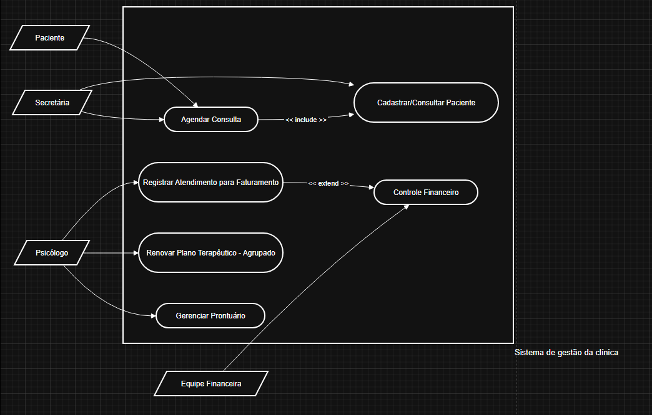

Anexo 4: Tela de login.

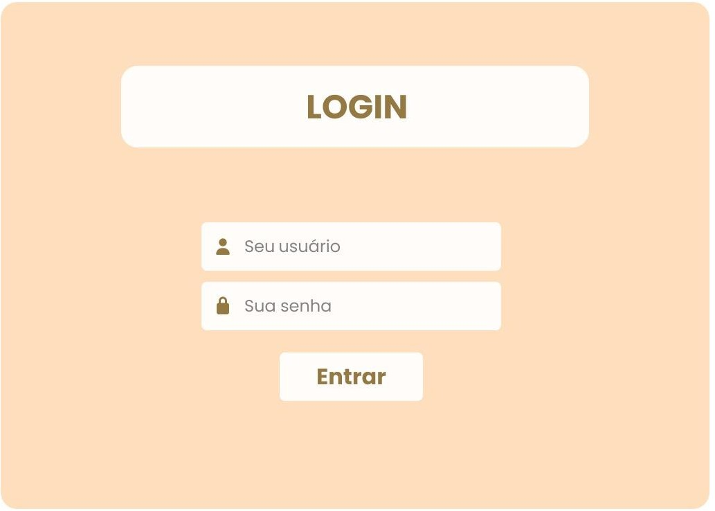

Anexo 5: Tela de administrador.
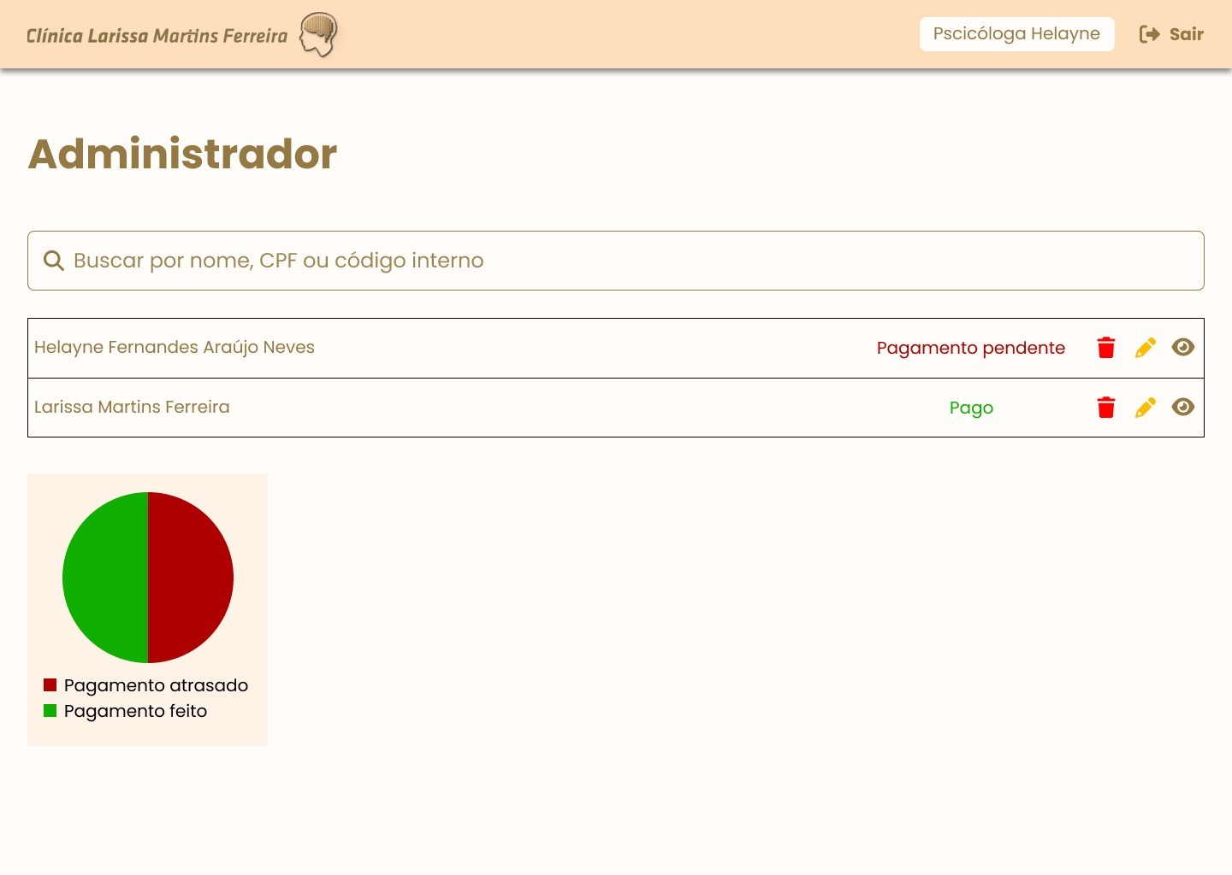
Anexo 6: Tela de agendamento - editar consulta.
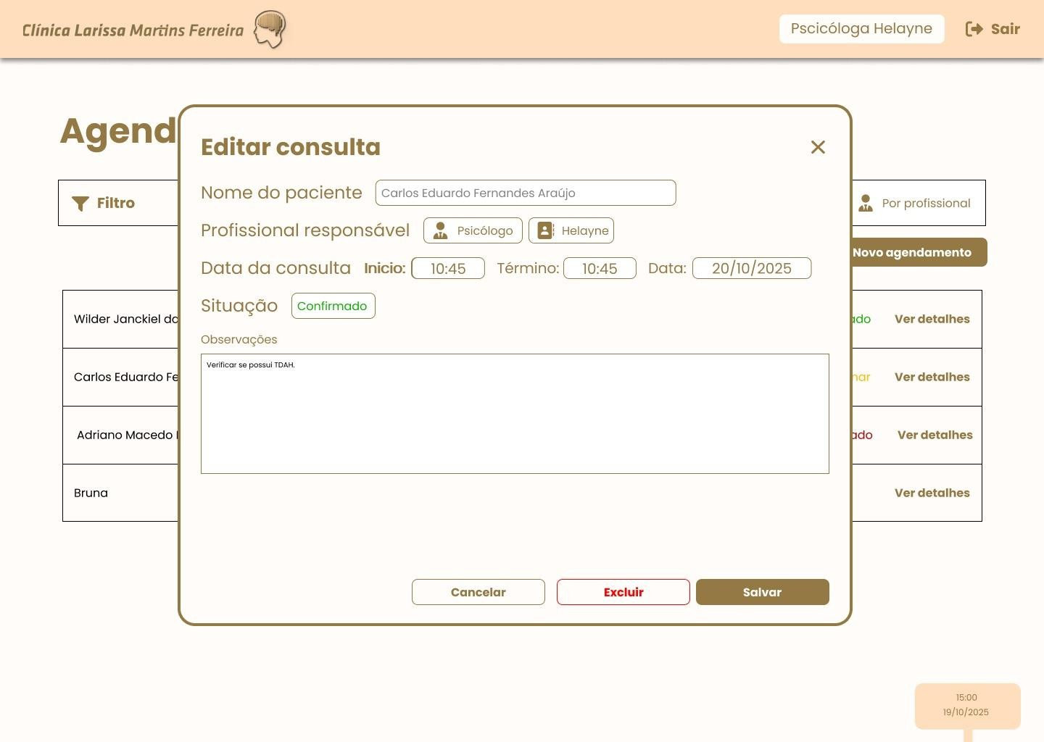

Anexo 7: Tela de agendamento - novo agendamento.
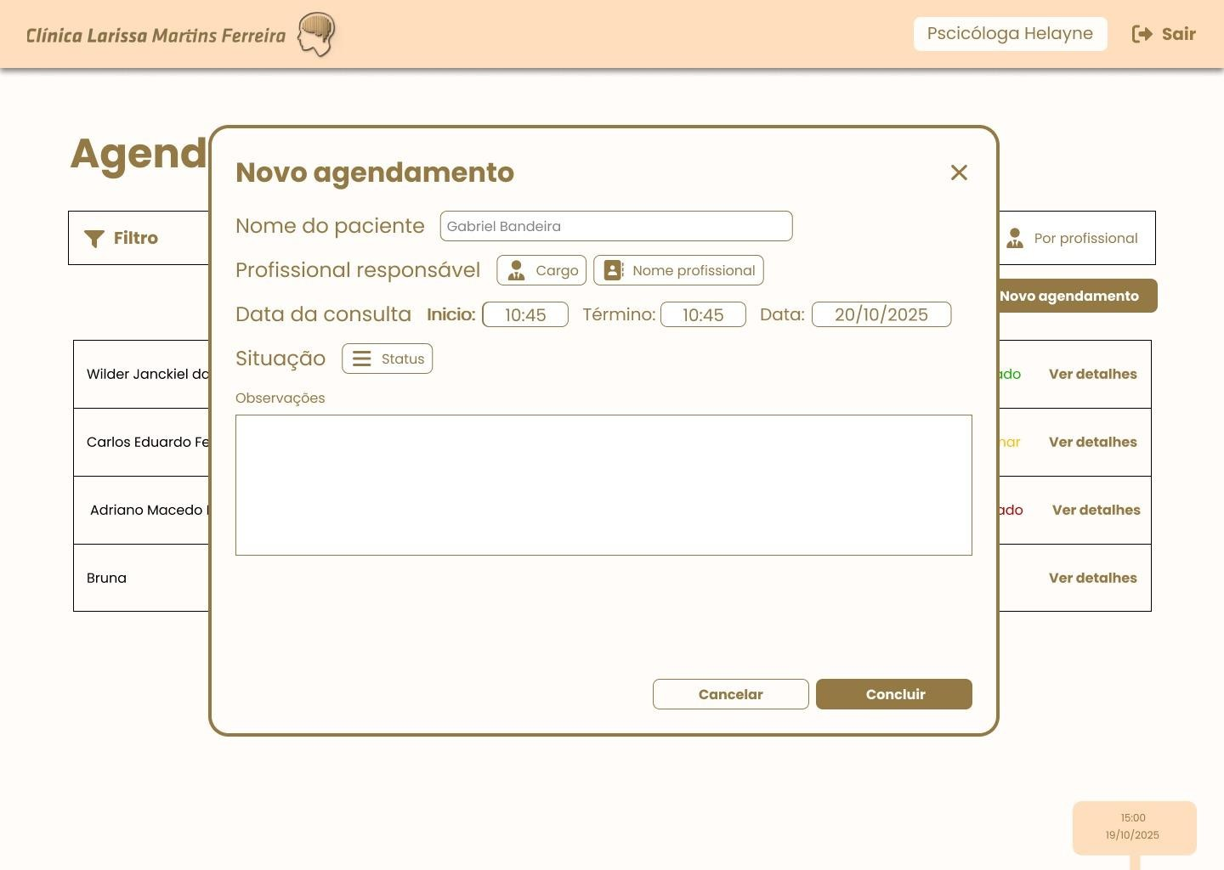

Anexo 8: Tela de agendamento - tela principal.
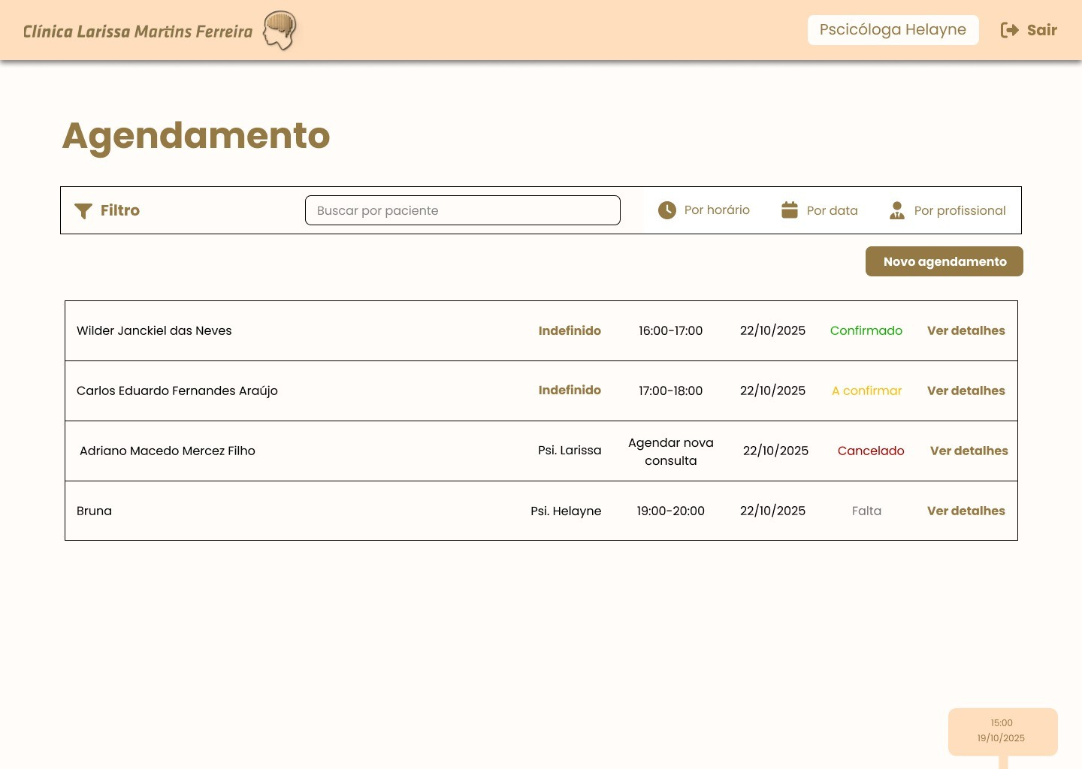

Anexo 9: Tela de quadro geral dos pacientes.
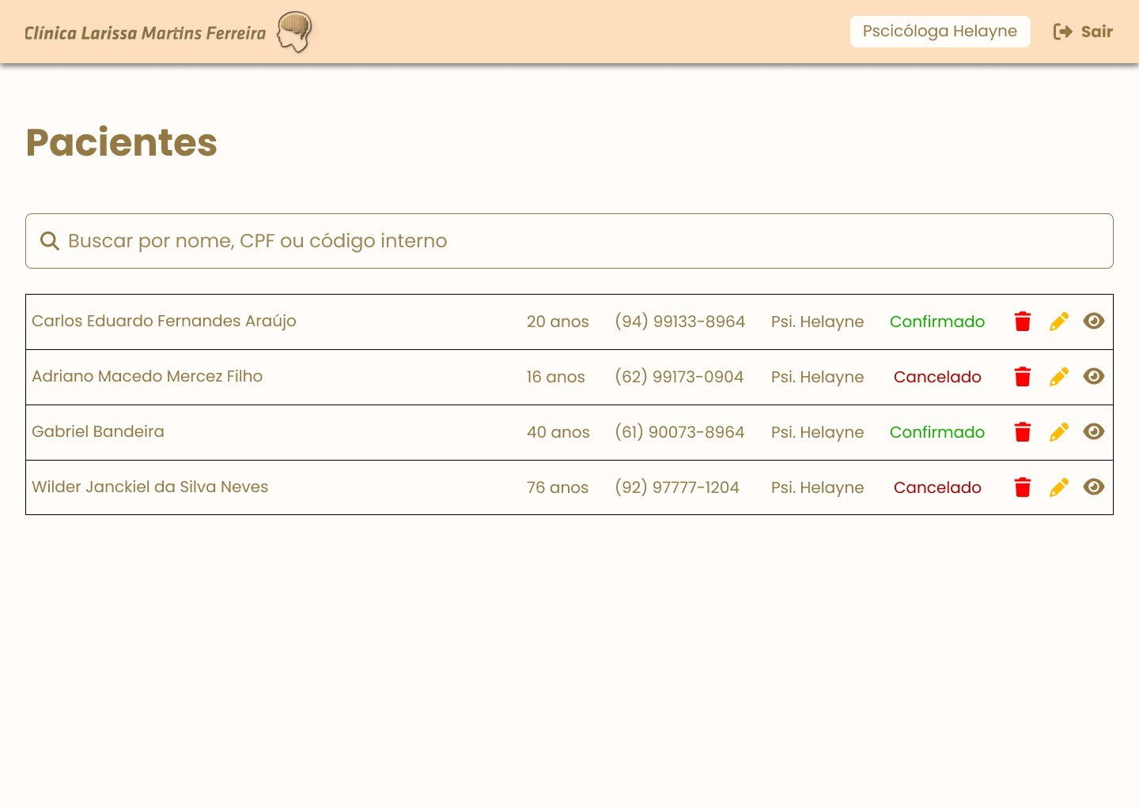
Anexo 10: Tela de prontuário – geral.
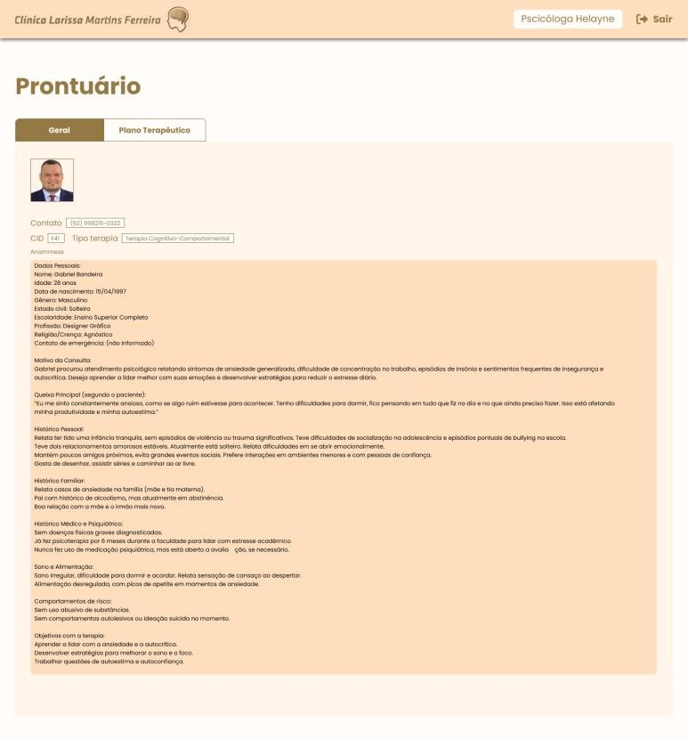

Anexo 11: Tela de prontuário - plano terapêutico.
